Муниципальное автономное общеобразовательное учреждение «Полазненская средняя общеобразовательная школа № 1»
Конкурс учебно-методических разработок педагогов

Лучшая методическая разработка
образовательной практики

Программа образовательной практики
"Многогранники в окружающей
действительности "
(с применением STEAM технологии)

Составитель:
учитель математики
Селяева Людмила Александровна

Полазна, 2021

Пояснительная записка
В настоящий момент существует основная проблема инженерии и инженерного образования в России-отсутствие готовности и компетенций встраиваться в глобальные технологические цепочки и систему мирового разделения труда в условиях глобальности систем и технических решений. Проблемой является не количество, а структура и качество подготовки инженерных кадров. Основными компетенциями современного инженера являются: владение современными методами и инструментами разработки систем и реализации интегрированных системных решений, владение методами и инструментами анализа систем (включая моделирование), владение процессным подходом, умение управлять изменениями, умение налаживать эффективное взаимодействие (работу в команде), владение навыками эффективной коммуникации ( в том числе на английском языке).
В современной школе целесообразно начать приобщение детей к инженерному мышлению, творчеству, культуре, а также можно дать представление о том, чем занимаются инженеры различных направлений и специализаций. В программе развития МАОУ «Полазненская СОШ №1» как Школы инженерной культуры основной акцент ставится на формирование у обучающихся основ инженерной культуры, что заложено в модели выпускника Школы. Это: владение навыками моделирования, проектирования, конструирования; умения организовывать сотрудничество и совместную деятельность; формулировать, аргументировать и отстаивать свое мнение; осознанно использовать речевые средства в соответствии с задачей коммуникации. Эти результаты не противоречат, а напротив способствуют реализации задач, заложенных в федеральных образовательных стандартах основного общего образования. Программа образовательной практики "Многогранники в окружающей действительности" нацелена на формирование части этих образовательных результатов.
Учебная практика "Многогранники в окружающей действительности" является составной частью учебных практик Школы инженерной культуры, объединенных в метапредметный день «Моделирование и конструирование»
Программа учебной практики "Многогранники в окружающей действительности" ориентирована для обучающихся 5-6 классов, направлена на приобщение обучающихся к конструкторской деятельности и рассчитана на 4 часа. Для проведения практики формируется разновозрастная группа учащихся 5-6 классов в количестве 10-12 человек. Учащиеся делятся на группы по 4-5 человек и в ходе практики решают несколько практических задач, объединенных одной целью
Перед учащимися ставится следующая практическая задача: найти применение правильных многогранников в нашей жизни, создать модели многогранников : объемная модель додекаэдра –календарь на 2021 год, объемная модель икосаэдра-игральный кубик; объемная модель куба- развивающие кубики; объемная модель прямоугольного параллелепипеда-коробка для кубиков .Обучающиеся самостоятельно выбирают модель для изготовления, подбирают необходимую развертку, проводят расчеты и подбирают материал для модели.
Продуктом деятельности каждой команды обучающихся должна стать модели календаря, игрального кубика, развивающих кубиков, коробки для кубиков , выполненные по разверткам многогранников. Процедурой оценивания продукта может быть соревнование между командами обучающихся. Соревновательный игровой момент вполне отвечает психолого-возрастным особенностям учащихся пятых- шестых классов.
Цель курса: создание условий для развития у обучающихся навыков конструирования с применением STEAM технологии.

Задачи:
- Познакомить обучающихся с идеей моделирования многогранников для разных направлений использования.
- Создать условия для конструирования собственной модели многогранника по заданным условиям.
- Сформировать мотивацию развития навыков пространственного мышления.
- Создать атмосферу сотрудничества, которая позволяет обучающимся быть более активными.
- Создать условия для развития способностей обучающихся мыслить критически, работать как в команде, так и самостоятельно.
- Создать условия для продуктивного и результативного общения.
Метапредметные образовательные результаты:
Регулятивные:
- умение определять необходимые действия в соответствии с поставленной задачей и составлять алгоритм их выполнения;
- сверять свои действия с целью и, при необходимости, исправлять ошибки самостоятельно;
- оценивать продукт своей деятельности по заданным критериям.
Коммуникативные:
- умение работать в группе (общаться, распределять роли);
- умение выражать и отстаивать свое мнение;
- умение организовывать учебное сотрудничество и совместную деятельность со сверстниками и учителем;
- находить общее решение на основе согласования позиций и общих интересов;
- формулировать, аргументировать и отстаивать свое мнение.

Продукт: практическое использование моделей многогранников, в соответствии выбранной моделью.
Формы проведения занятия:
- лекция с элементами беседы;
- просмотр обучающимися разнообразных техник изготовления многогранников.
- практическое занятие.
Организационные условия:
- Продолжительность - 4 часа.
- Помещение - учебный кабинет.
- Оборудование: компьютер с доступом к сети Интернет, проектор, экран.
- Материалы на 4 группы: бумага, картон, клей, карандаши простые, карандаши цветные, фломастеры, готовые развертки многогранников , распечатанные на принтере.
- Инструменты: ножницы, канцелярский нож.

Содержание программы: Конструирование. Конструирование из бумаги. Понятие «Многогранник». Изготовление многогранников. Презентация модели (защита проектов).

Тематическое планирование:
Этапы занятия | Деятельность учителя | Деятельность учащихся | Время проведения
Актуализация | Учитель рассказывает о видах многогранников, о технологии изготовления, конструировании, применение. Дает понятие развертки, правилах построения развертки. Дает понятие припуска. Показывает необходимость точных математических расчетов. | Обучающиеся слушают учителя, вступают в диалог. Просматривают презентацию, видео –уроки на канале Ютуб. | 15 мин
Постановка учебной задачи | Учитель ставит перед обучающимися практическую задачу: найти применение правильных многогранников в нашей жизни, создать модели многогранников, презентовать модели (защитить проекты). | Обучающиеся знакомятся с предложенным дидактическим материалом.  Принимают учебную задачу. | 15 мин
Практическая работа | Учитель наблюдает за работой групп, при необходимости оказывает помощь. | Учащиеся распределяются по группам, выполняют эскизы календаря, игрального кубика, развивающих кубиков, коробки. Выполняют необходимые математические расчеты. Изготавливают модели многоранников. Проводят тестирование многогранников по качеству конструкции, восприятию созданной модели (модель должна иметь правильную форму, удобна для практического использования, эстетична) | 3 часа
Защита продукта | Учитель организует обучающихся для презентаций своих проектов, выставку моделей. | Демонстрируют модели, презентуют их. | 30 мин

Техническое задание.
Создать модели календаря, игрального кубика, развивающих кубиков, коробки для кубиков , выполненные по разверткам многогранников.
- Выбрать понравившуюся модель.
- Подобрать развертку.
- Выполнить необходимые математические расчеты (модель должна иметь правильную форму, удобна для практического использования, эстетична)
- Изготовить развертку с учетом припусков.
- Наложить развертку на картон, обвести и вырезать ее.
- Согнуть по линиям сгиба.
- Склеить многогранник.
- Изобразить на гранях необходимую информацию с учетом выбранной модели.
- Выполнить самоконтроль в соответствии с критериями.
Оценка результативности:
1. Оценка продукта - проводят обучающиеся
Качество работ | Модель изготовлена. Модель отвечает всем техническим требованиям:  - модель многогранника прочная, не сминается и не рвется при прикосновении;  - изображения на гранях четкие, легко читаемые, аккуратные;  - правильно выдержана форма модели многогранника. | 3 балла
Качество работ | Модель изготовлена. Модель отвечает только 2 техническим требованиям | 2 балла
Качество работ | Модель изготовлена. Модель отвечает только одному техническому требованию | 1 балл
2. Оценка сотрудничества - проводит учитель через наблюдение за работой групп
Сотрудничество | Активное обсуждение, умение договориться, координация деятельности, помощь друг другу | 3 балла
Сотрудничество | Координация частичная, остались спорные моменты, есть элементы сотрудничества | 2 балла
Сотрудничество | Учащиеся пытаются договориться друг с другом, но не могут прийти к общему согласию, не могут работать совместно. | 1 балл

Список научно-учебно-методической литературы, Интернет-ресурсы:

- Федеральный государственный образовательный стандарт основного общего образования (утвержден приказом МОиН РФ от 17 декабря 2010г. №1897). [Электронный ресурс] – Режим доступа: http://standart.edu.ru/catalog.aspx?CatalogId=2588
- Федеральный компонент государственного образовательного стандарта общего образования. [Электронный ресурс] – Режим доступа: http://www.ed.gov.ru/ob-edu/noc/rub/standart
- Презентация « Урок проект презентация по математике «Правильные многогранники» [Электронный ресурс] – Режим доступа:
https://infourok.ru/urok-proekt-prezentaciya-po-matematike-na-temu-pravilnie-mnogogranniki-2863755.html

Правильные многогранники. Мини-курс по математике от Николая Андреева [Электронный ресурс] – Режим доступа:
https://www.youtube.com/watch?v=tkUACLMHqOY

Приложение.
Техническое задание.
Создать модели календаря, игрального кубика, развивающих кубиков, коробки для кубиков , выполненные по разверткам многогранников.
- Выбрать понравившуюся модель.
- Подобрать к понравившейся модели развертку.
- Выполнить необходимые математические расчеты (модель должна иметь правильную форму, удобна для практического использования, эстетична)
- Изготовить развертку с учетом припусков.
- Наложить развертку на картон, обвести и вырезать ее.
- Согнуть по линиям сгиба.
- Склеить многогранник.
- Изобразить на гранях необходимую информацию с учетом выбранной модели.
- Выполнить самоконтроль в соответствии с критериями.
Оценка результативности:
1. Оценка продукта - проводят обучающиеся
Качество работ | Модель изготовлена. Модель отвечает всем техническим требованиям:  - модель многогранника прочная, не сминается и не рвется при прикосновении;  - изображения на гранях четкие, легко читаемые, аккуратные;  - правильно выдержана форма модели многогранника. | 3 балла
Качество работ | Модель изготовлена. Модель отвечает только 2 техническим требованиям | 2 балла
Качество работ | Модель изготовлена. Модель отвечает только одному техническому требованию | 1 балл
Развертки многогранников.
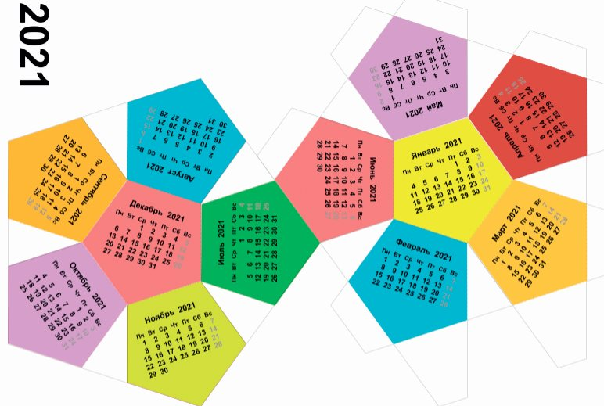
Календарь-додекаэдр

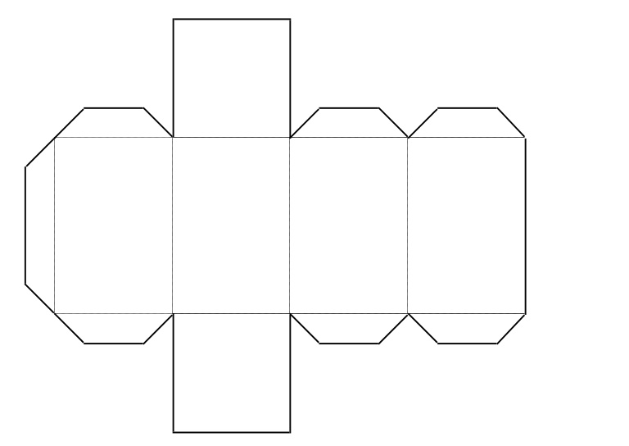
Коробка-прямоугольный параллелепипед

Игральный кубик-икосаэдр
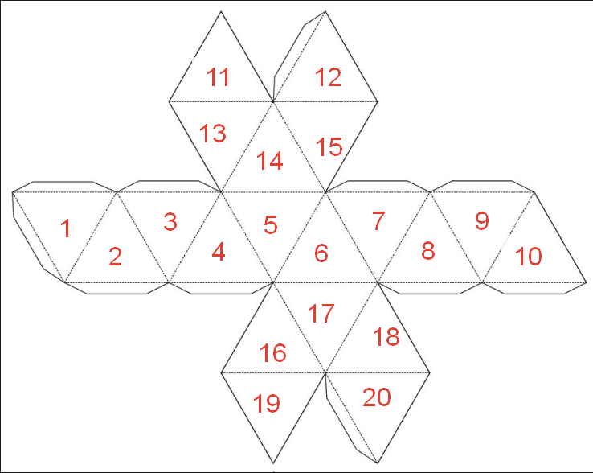

Куб для игры «Развивающие кубики»


